**Тарасов Михаил Никит.**

**Дата рождения:** __.__.1904

**Дата призыва:** Мещовский (Мещевский) РВК, Калужская обл., Мещовский (Мещевский) р-н

**Воинское звание:** рядовой

**Военно-пересыльный пункт:** [Куйбышевский ВПП](https://pamyat-naroda.ru/warunit/50000076/?static_hash=9e54eda14e1bc9dbcdce18c3bc1cf64ev1)

**Прибыл в часть:** 25.10.1941

**Тарасов Михаил Никитович**

**Дата рождения:** 08.10.1904

**Место рождения:** Калужская обл., Мещовский р-н, с. Подкожево

**Дата поступления на службу:** __.10.1941

**Воинское звание:** лейтенант

**Наименование воинской части:** 51 отд. арм. троф. б-н 62 А 2 ПрибФ

**Дата окончания службы:** 24.10.1945

**Награды:** Медаль «За победу над Германией в Великой Отечественной войне 1941–1945 гг.»

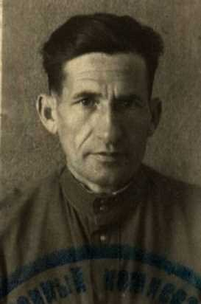

**Тарасов Михаил Никитович**

**Дата рождения:** __.__.1904

**Место рождения:** Смоленская обл., Мещовский р-н, с. Подкопаево

**Дата призыва:** __.11.1941

**Воинское звание:** мл. лейтенант

**Воинская часть:** [69 сп 97 сд](https://pamyat-naroda.ru/warunit/12106/?static_hash=a1ead133ed155845cbdb7948a17b3667v1)

**Откуда прибыл:** курсы полит. состава г. Плавск

**Тарасов Михаил Никитович**

**Дата рождения:** 08.10.1904

**Место рождения:** Калужская область Мещовский район село Подкожево

**Наименование военкомата:** Темирский РВК Актюбинская область Казахская ССР

**Дата призыва:** 10.1941

**Воинское звание:** лейтенант

**Тарасов Михаил Никитович**

**Дата рождения:** __.__.1904

**Место рождения:** Казахская ССР, Актюбинская обл., Темирский р-н, к/з им. Димитрова

**Дата призыва:** __.__.1941

**Воинское звание:** мл. лейтенант

**Воинская часть:** [69 сп 97 сд](https://pamyat-naroda.ru/warunit/12106/?static_hash=a1ead133ed155845cbdb7948a17b3667v1)

**Выбытие из воинской части:** 24.07.1943

**Куда выбыл:** [штаб 61 А](https://pamyat-naroda.ru/warunit/11323/?static_hash=a1ead133ed155845cbdb7948a17b3667v1)

**Дата прибытия:** 01.05.1943

**Откуда прибыл:** [108 осбр](https://pamyat-naroda.ru/warunit/5678/?static_hash=a1ead133ed155845cbdb7948a17b3667v1)

**Тарасов Михаил Никитьевич**

**Дата рождения:** __.__.1904

**Место рождения:** Калужская обл., Медынский р-н, д. Подкопаево в Мед.р-не нет д. Подкопаево

**Дата поступления на службу:** __.__.1941

**Воинское звание:** лейтенант

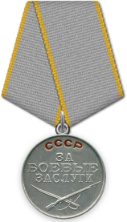[Медаль «За боевые заслуги»](https://pamyat-naroda.ru/heroes/podvig-chelovek_nagrazhdenie150314946/?static_hash=9e54eda14e1bc9dbcdce18c3bc1cf64ev1)

15.04.1943

**Тарасов Михаил Никитьевич**

Наградной документ

**Дата рождения:** __.__.1904

**Место призыва:** Темирский РВК, Казахская ССР, Актюбинская обл., Темирский р-н

**Дата поступления на службу:** __.11.1941

**Воинское звание:** мл. лейтенант

**Воинская часть:** [108 осбр БрянФ](https://pamyat-naroda.ru/warunit/5678/?static_hash=9e54eda14e1bc9dbcdce18c3bc1cf64ev1)

**Наименование награды:** Медаль «За боевые заслуги»

**Дата документа:** 15.04.1943

**Приказ подразделения**

**№:** 9/н **от:** 15.04.1943  
**Издан:** 108 осбр Брянского фронта

[Медаль «За отвагу»](https://pamyat-naroda.ru/heroes/podvig-nagrada_kartoteka1421143897/?static_hash=9e54eda14e1bc9dbcdce18c3bc1cf64ev1)

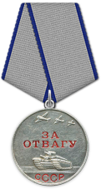22.03.1945

**Тарасов Михаил Никитьевич**

Наградной документ

**Дата рождения:** __.__.1904

**Воинское звание:** лейтенант

**Кто наградил:** 22 А

**Наименование награды:** Медаль «За отвагу»

**Номер документа:** 33/н

**Дата документа:** 22.03.1945